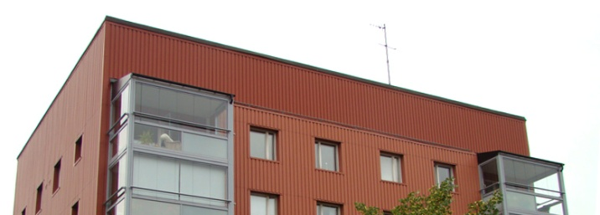

Brf Sobeln 1 - Information från styrelsen

Nu när sommaren är här vill vi i styrelsen önska er alla en glad och solig sommar, och samtidigt passa på att ge en uppdatering kring vad som är på gång i vår förening just nu:

- Asfalteringen är klar, likaså är parkeringsrutorna ritade. I samband med detta kunde vi utöka med ytterligare en extra parkeringsplats.

- Matavfallsinsamlingen – jättekul att så många valt att vara med! Har du ännu inte tagit ett startkit eller behöver påfyllning av avfallspåsar så finns det att hämta i tvättstugans gamla mangelrum i 9:an.

- Arbetet med att förbättra och stabilisera värmehållningen i husen med hjälp av prognosstyrningssystemet E-gain fortsätter. För att förbättra inomhusklimatet och samtidigt minska kostnaderna söker vi frivilliga som kan tänka sig att installera en diskret trådlös temperatur- och fuktsensor i sin lägenhet. Kontakta martin.uhlin@centigo.se för mer info.

- I höst ska styrelsen se över renovering av tvättstuga och garageportar.

- Vi har fortsatta problem med att feI sopor slängs i grovsoprummet. Vi betalar ett pris per kubikmeter och reglerna måste följas då vi annars måste beställa specialhämtning mot en extra kostnad. Man får INTE slänga hushållssopor, elektronik, vitvaror, målarfärg/lösningsmedel, byggsopor efter renovering, bildelar, större möbler, batterier, glödlampor, tidningar och tomglas. Om detta inte följs kommer grovsoprummet att STÄNGAS.

- Styrelsen undrar om det finns intresse för hobbyrummet som finns i källaren i 11:an, eller om detta utrymme kan användas till annat. Har du intresse av att använda vårt gemensamma hobbyrum, kontakta louise_holmgren@hotmail.com och lämna ditt intresse.

- Använd gärna vår nya grill i sommar (glöm inte att rengöra efter er)!
Med vänlig hälsning
Styrelsen juni 2015

